ПРЕВОЗЕНИ ТОВАРИ И ПЪТНИЦИ И ИЗВЪРШЕНА РАБОТА ПРЕЗ
ВТОРОТО ТРИМЕСЕЧИЕ НА 2023 Г. ПО ВИДОВЕ ТРАНСПОРТ
(ПРЕДВАРИТЕЛНИ ДАННИ)

Тримесечни изменения
През второто тримесечие на 2023 г. се наблюдава ръст на превозените товари от товарния транспорт с 16.4% в сравнение с предходното тримесечие, докато извършената работа намалява с 8.8% (фиг. 1). Данните са предварителни и сезонно изгладени.

Фиг. 1. Превозени товари и извършена работа от товарния транспорт
(Сезонно изгладени данни)
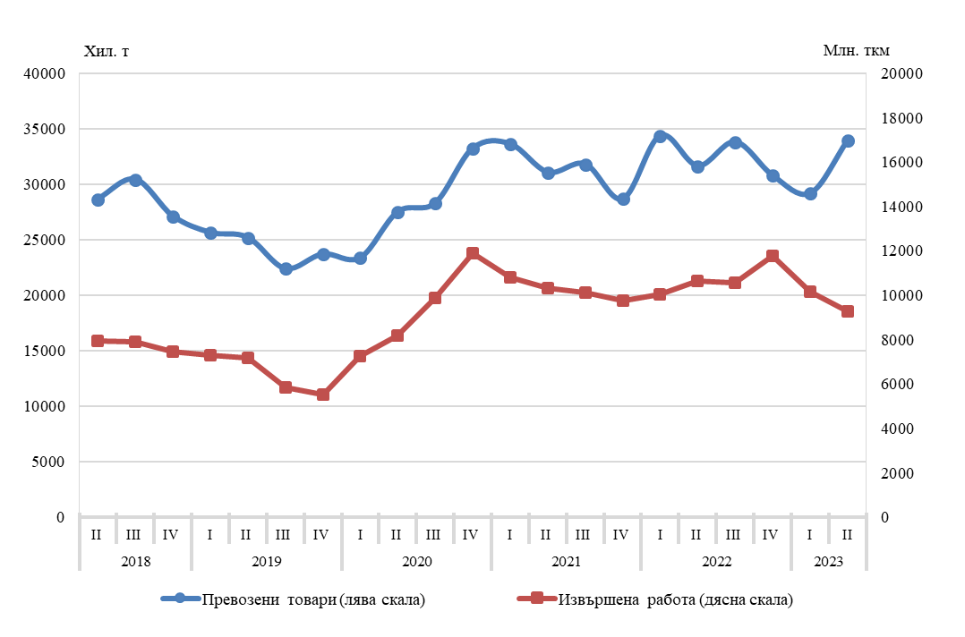

Превозените пътници, както и извършената работа от пътническия транспорт (сухопътен, воден и градски електротранспорт) намаляват, съответно с 10.3% и 1.3% (фиг. 2).

Фиг. 2. Превозени пътници и извършена работа от пътническия транспорт
(Сезонно изгладени данни)
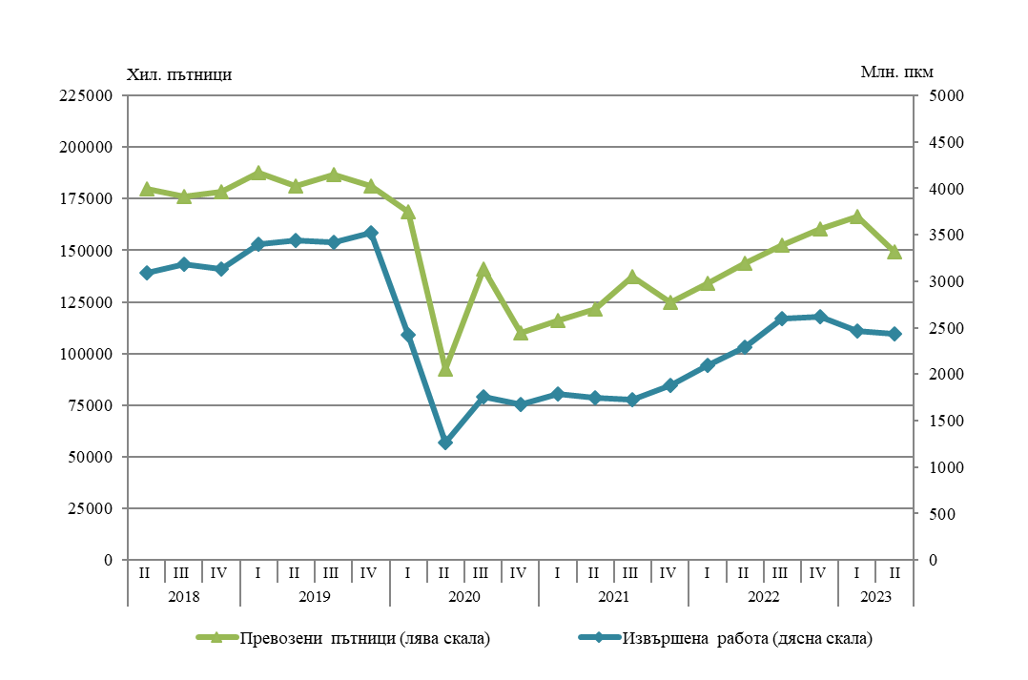

Годишни изменения
През второто тримесечие на 2023 г. превозените товари от сухопътния и водния товарен транспорт нарастват с 10.6% в сравнение със съответното тримесечие на 2022 година, докато извършената работа намалява с 12.4%. Данните са предварителни.
С 1.5% се увеличават превозените пътници от пътническия транспорт (сухопътен, воден и градски електротранспорт). Извършената работа също бележи ръст от 6.4%.

Товарен сухопътен транспорт
Превозените товари от сухопътния транспорт през второто тримесечие на 2023 г. са
31 770.9 хил. т, или с 10.4% повече спрямо същото тримесечие на 2022 година (фиг. 3). Вътрешните превози се увеличават с 8.2%, а международните - с 14.9%.
Извършената работа е 8 882.5 млн. тонкилометра, което е с 12.1% по-малко в сравнение със същия период на предходната година (фиг. 3).

Фиг. 3. Превозени товари и извършена работа от
сухопътния транспорт по тримесечия
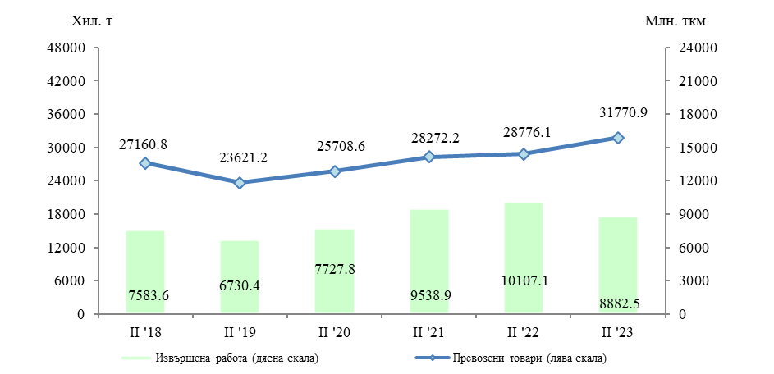

Товарен воден транспорт
Превозените товари от речния и морския транспорт са с 15.4% повече спрямо съответния период на 2022 г. в резултат на по-голямото количество превозени товари от речния транспорт
(фиг. 4).
Извършената работа, измерена в тонкилометри, намалява с 24.6% поради по-малкото средно превозно разстояние, на което са били превозени товарите от морския и речния транспорт.

Фиг. 4. Превозени товари и извършена работа от
водния транспорт по тримесечия
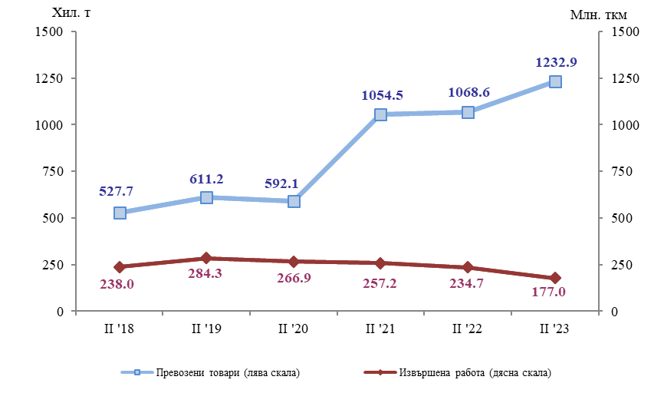

Пътнически сухопътен транспорт
Броят на превозените пътници от сухопътния транспорт е 87 061.0 хил., или с 1.6% по-малко спрямо същия период на предходната година (фиг. 5). Намалението при автомобилните превози е с 1.5%, а при железопътните - с 2.7%.
Извършената работа е 2 113.7 млн. пътниккилометра, което представлява увеличение с 6.0% спрямо второто тримесечие на 2022 година.

Фиг. 5. Превозени пътници и извършена работа от
сухопътния транспорт по тримесечия

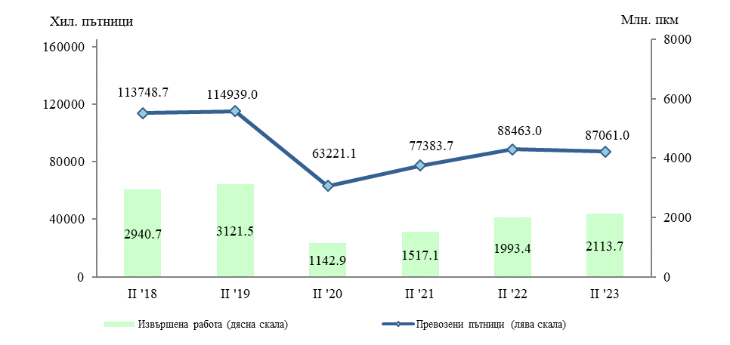

Пътнически воден транспорт
При пътническия воден транспорт се наблюдава увеличение както на превозените пътници, така и на извършената работа, съответно с 9.0 хил. пътници и с 94.0 хил. пътниккилометра (фиг. 6).

Фиг. 6. Превозени пътници и извършена работа от
водния транспорт по тримесечия
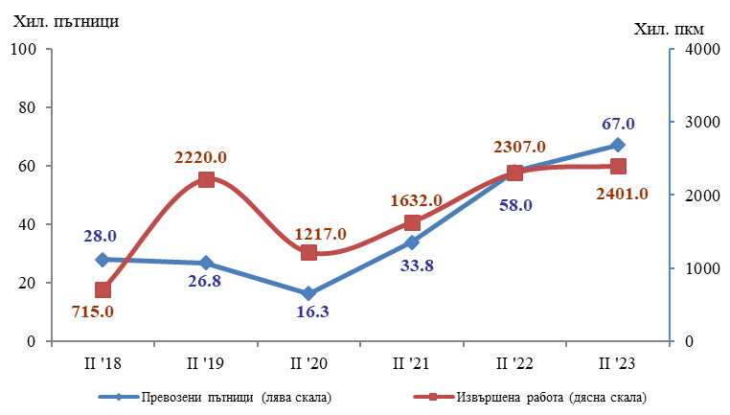

Градски електротранспорт
През периода април - юни предприятията от градския електротранспорт са превозили общо 64 708.0 хил. пътници, или с 6.0% повече спрямо същия период на 2022 година (фиг. 7). Увеличение се наблюдава при всички видове градски електротранспорт, като то е най-голямо при превозите с електробуси (27.4%). Извършената работа също нараства с 8.7% и достига 347.1 млн. пътниккилометра.

Фиг. 7. Превозени пътници и извършена работа от
градския електротранспорт по тримесечия

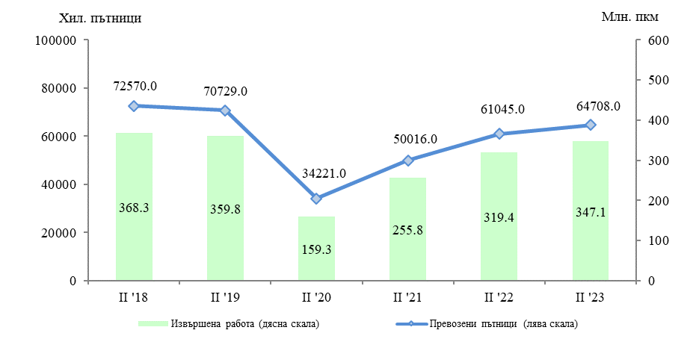

Методологични бележки

Сухопътният товарен транспорт включва превоза на товари с превозни средства на железопътния и автомобилния транспорт с българска регистрация, както и преноса на продукти по тръбопроводната мрежа в страната.
Сухопътният пътнически транспорт включва превоза на пътници с превозни средства на железопътния и автобусния транспорт с българска регистрация.
Водният транспорт включва превоза на пътници и товари и извършената работа с морски и речни плавателни съдове с българска регистрация.
Градският електротранспорт включва превозените пътници и извършената работа от тролейбусния и електроавтобусния транспорт в страната, трамвайния транспорт и метрото в гр. София.
Превозени товари (тонове) - измерва общото количество превозени товари срещу заплащане между два пункта (място на натоварване и място на разтоварване).
Извършена работа при товарните превози (тонкилометри) - съответства на превоза на един тон товар на разстояние един километър.
Превозени пътници (брой) - включва общо превозените пътници със съответния вид транспорт с платени билети между два пункта (място на качване и място на слизане).
Извършена работа при пътническите превози (пътниккилометри) - съответства на превозването на един пътник на разстояние един километър.

Приложение

Таблица 1

Основни показатели на товарния транспорт през
второто тримесечие на 2022 и 2023 година

Товарен транспорт | II трим. 2022 | II трим. 2023 | Индекс на изменение спрямо II трим. 2022
Сухопътен транспорт - превозени товари
Общо - хил. т | 28776.1 | 31770.9 | 110.4
Вътрешни превози | 19295.8 | 20881.7 | 108.2
Международни превози | 9480.3 | 10889.2 | 114.9
Сухопътен транспорт - извършена работа
Общо - млн. ткм | 10107.1 | 8882.5 | 87.9
Вътрешни превози | 2420.1 | 2388.4 | 98.7
Международни превози | 7687.0 | 6494.1 | 84.5
Воден транспорт - превозени товари
Общо - хил. т | 1068.6 | 1232.9 | 115.4
Вътрешни превози | - | - | -
Международни превози | 1068.6 | 1232.9 | 115.4
Воден транспорт - извършена работа
Общо - млн. ткм | 234.7 | 177.0 | 75.4
Вътрешни превози | - | - | -
Международни превози | 234.7 | 177.0 | 75.4

________
„-“ - няма случай.

Таблица 2

Основни показатели на пътническия транспорт през
второ тримесечие на 2022 и 2023 година

Пътнически транспорт | II трим. 2022 | II трим. 2023 | Индекс на изменение спрямо II трим. 2022
Сухопътен транспорт - превозени пътници
Общо - хиляди | 88463.0 | 87061.0 | 98.4
Вътрешни превози | 87398.5 | 85957.8 | 98.4
Международни превози | 1064.5 | 1103.2 | 103.6
Сухопътен транспорт - извършена работа
Общо - млн. пкм | 1993.4 | 2113.7 | 106.0
Вътрешни превози | 1671.8 | 1741.2 | 104.2
Международни превози | 321.6 | 372.5 | 115.8
Воден транспорт - превозени пътници
Общо - хиляди | 58.0 | 67.0 | 115.6
Вътрешни превози | 0.4 | 2.5 | 625.0
Международни превози | 57.6 | 64.5 | 112.0
Воден транспорт - извършена работа
Общо - млн. пкм | 2.3 | 2.4 | 104.1
Вътрешни превози | 0.0 | 0.1 | 714.3
Международни превози | 2.3 | 2.3 | 100.3
Градски електротранспорт - превозени пътници
Общо - хиляди | 61045.0 | 64708.0 | 106.0
Градски електротранспорт - извършена работа
Общо - млн. пкм | 319.4 | 347.1 | 108.7

________
„-“ - няма случай.

